情報教育プロデュース 研究会

ゴール：
自分なりの「人を幸せにする情報教育像」を持ち、説明できるようになる
それに基づいて、討論、教材作成、実践、評価ができるようになる

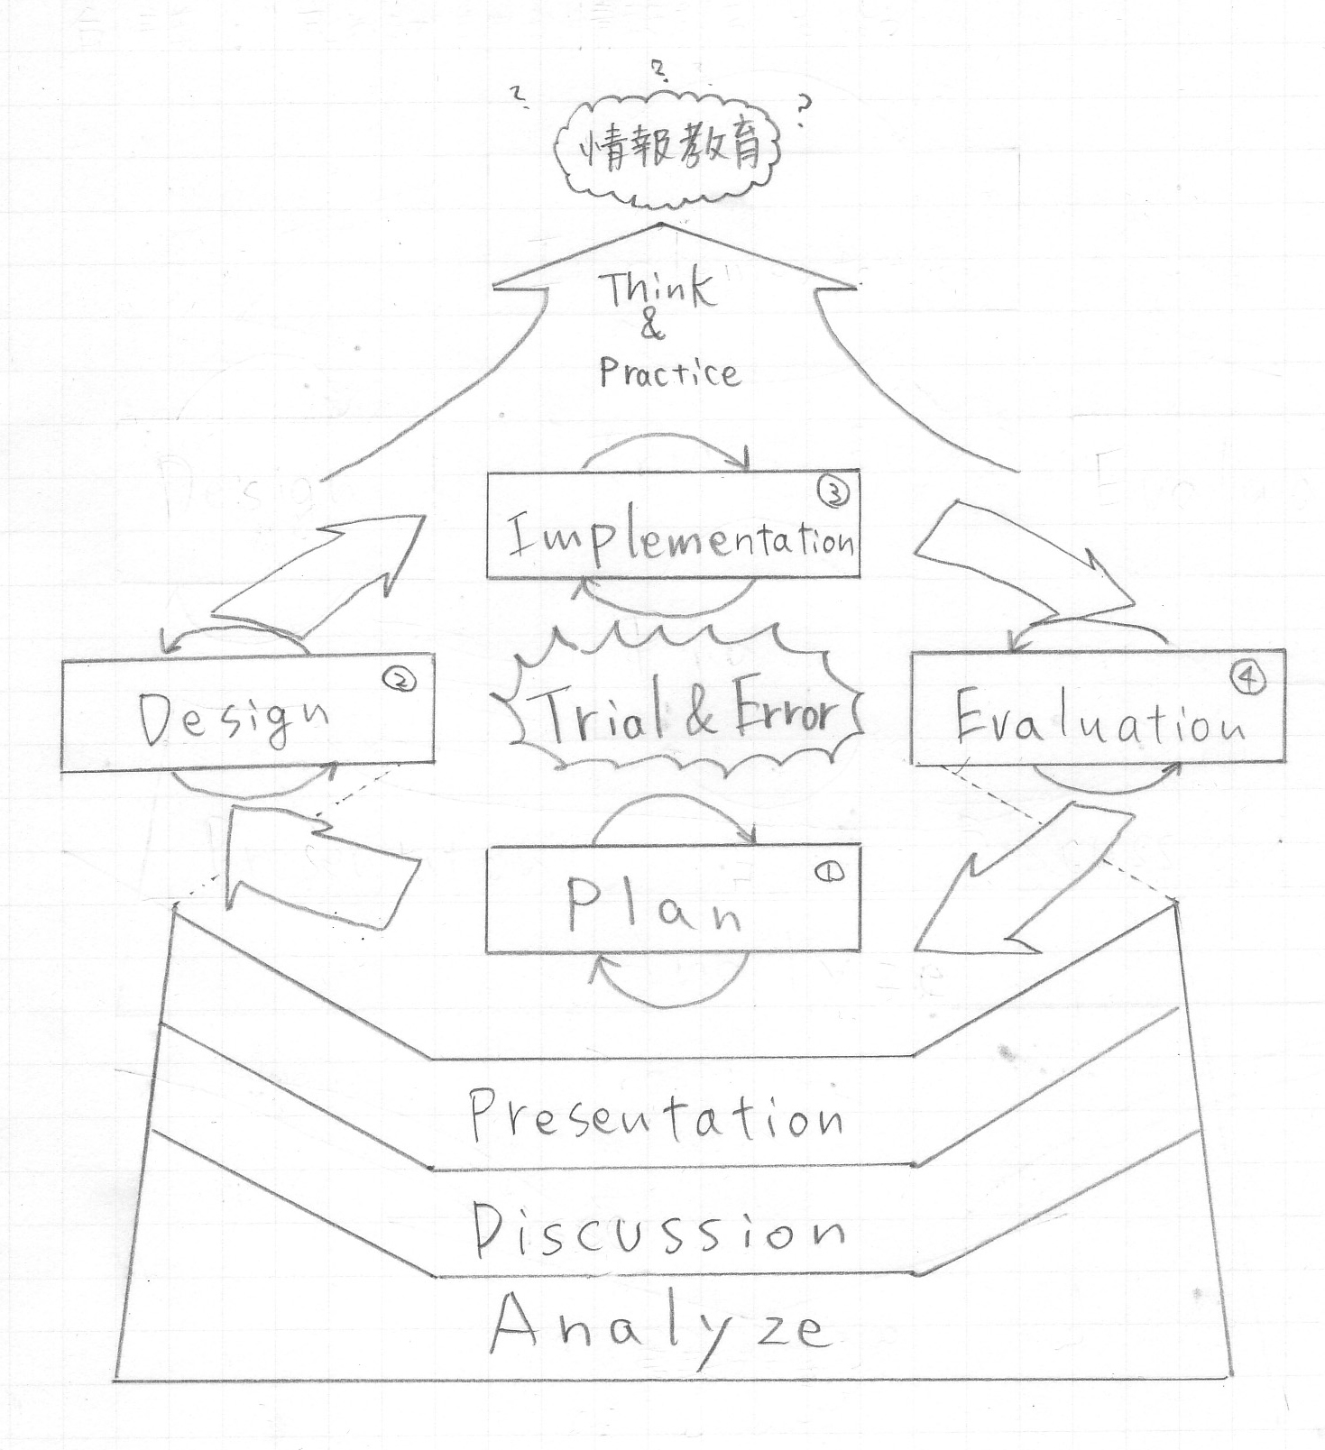
実践してみよう
皆さんが、他の履修者に対して、情報教育の実践をしてもらいます
企画、教材、授業まで全てプロデュースしてください。
議論してみよう
実践の後に、みんなで議論をします。積極的な参加をお願いします。
評価してみよう
「適切な評価ができるようになること」はこの研究会の一つの"学習目標"です
再挑戦してみよう
かなり短い周期（２週間程度）で再挑戦の機会が提供されます。

スケジュール：
第1回: オリエンテーション
第２回: 実践演習 => 新入生歓迎飲み会
第３回: 企画発表
第４回～第６回: 実践と討論(Term1)
第７回: コースプランの作成
第８回～第１０回: 実践と討論(Term2)
第１１回: 討論（あなたの情報教育像について）=> 続きは飲み会で
第１２回: 討論（最終レポートたたき合い）

最終レポート：
- グループレポート
- 教材、カリキュラムをまとめたもの
- 研究会で得られた知見、理論をまとめたもの
- 個人レポート
- 研究会で得られた自分なりの情報教育像について
- グループの中で貴方が果たした役割について
※第１２回以前までに第１版を提出してもらいます。

グループ：
- 先学期からあるテーマ
  - SFCの情報処理に革命を起こそう！→Next情報処理班
  - デザインとコンピュータ両方に強いSFC生になろう！→デジタルデザイン班
  - プログラミングをロゴで学ぼう！→マインドストーム班
  - 高齢者もコンピュータと友達になってもらおう→御所見パソコン教室班
- 今期の新しいテーマ
  - 子供たちにプログラミングの楽しさを教えよう！→スクイーク班
  - その他

質問：
担当者： ガクちゃん (gackt@crew.sfc.keio.ac.jp)
ダスキン (duskin@crew.sfc.keio.ac.jp)
研究室：i308に遊びに来てください
ホームページとメーリングリスト：早めに作ります

